**Bitácora de Actividades y Requerimientos**

**Plataforma:**

**“Sistema de Control y Seguimiento de Auditoria”**

**Febrero 2024**

Autor: INAP

Fecha de creación: 31 de enero, 2024

Última modificación: 31 de enero, 2024

Documento de Referencia: N/A

Versión: V.1

1. **Información de la Plataforma**

|  |  |
| --- | --- |
| **Empresa / Organización** | **Secretaría de Finanzas y Tesorería General del Estado de Nuevo León** |
| **Representante de la organización** | Néstor Ibarra Palomares |
| **Nombre del proyecto** | Sistema de Control y Seguimiento de Auditoria |

1. **Objetivo**

Administración y operación de la plataforma con el objetivo de hacer más eficientes, seguros y efectivos sus procesos de negocio, con las siguientes características:

•Brindar servicios de calidad apegados a las mejores prácticas nacionales e internacionales.

•Lograr la entera satisfacción de la Secretaria de Finanzas y Tesorería General del Estado de Nuevo León.

•Buscar la innovación y actualización constante en prácticas, metodologías y servicios.

•Generar una estrecha y duradera relación con la Secretaria de Finanzas y Tesorería General del Estado de Nuevo León.

•Consolidar una imagen de asociación honesta, responsable y confiable.

1. **Acciones a seguir**

* Revisiones periódicas de los equipos (DEV, QA y PROD) – asegurándose de que funcionan a pleno rendimiento y su software esté siempre actualizado.
* Atención a solicitudes y requerimientos de los usuarios.
* Atención y generación de planes de continuidad – evitando pérdida de información.
* Gestión de la información, políticas de acceso, perfiles y roles.

1. **Ficha Técnica QA y Producción**

**Producción Plataformas**

|  |  |  |  |  |  |  |  |
| --- | --- | --- | --- | --- | --- | --- | --- |
| IP | Hostname | Ram | Almacenamiento | RAID | Uso | Certificado | Ambiente |
| 10.210.26.26 | tesoreria-virtual-servicios.nl.gob.mx | 251GB | 1.1T | NO | Servidor dedicado a las apis de los servicios de las aplicaciones que conforman el set de tesorería virtual | se cuenta con certificado y https | Producción |
| 10.210.26.25 | tesoreria-virtual.nl.gob.mx | 251GB | 1.1T | NO | Servidor dedicado a las aplicaciones front que conforman el set de tesorería virtual | se cuenta con certificado y https | Producción |
| 10.210.26.27 | sin dominio /localhost.localdomain | 31GB | 344G | NO | Servidor dedicado a la base de datos |  | Producción |
| 10.210.26.28 | MyCloudEX2Ultra | 1GB | 5.4T | SI | Almacenamiento de archivos |  | Desarrollo,QA,Producción |
| 10.200.4.111 | evalua-pbr.nl.gob.mx | 7.5GB | 407G | NO | Servidor para el micrositio de PBR, servidor de base de datos, servidor de aplicaciones | se cuenta con certificado y https | Produccion,Desarrollo |

**QA Plataformas**

|  |  |  |  |  |  |  |  |  |  |  |  |  |  |
| --- | --- | --- | --- | --- | --- | --- | --- | --- | --- | --- | --- | --- | --- |
| Ambiente | Conexión | Permiso | Nombre | Puerto | IP | Usuario | RAM | Núcleos | SO | Versión | Interno | Externo | Procesador |
| QA | SSH | ROOT | BD | 22 | 10.200.4.77 | root |  |  | CENTOS | 7 | 50G |  |  |
| QA | SSH | ROOT | Back End | 22 | 10.200.4.164 | root | 8GiB | 4 | CENTOS | 7 | 407G |  | Intel(R) Core(TM) i7 |
| QA | SSH | ROOT | Front End | 22 | 10.200.4.165 | root | 8GiB | 4 | CENTOS | 7 | 407G |  | Intel(R) Core(TM) i7 |

1. **Atención a Solicitudes y Requerimientos de los Usuarios**

### **[SICSA-850]**[**Integración y despliegue de Cambios a ambiente de QA y Producción**](https://sfytgenl.atlassian.net/browse/SICSA-850)

Integración de Cambios en el Repositorio

<https://github.com/aagarcia25/SICSA_BACK>

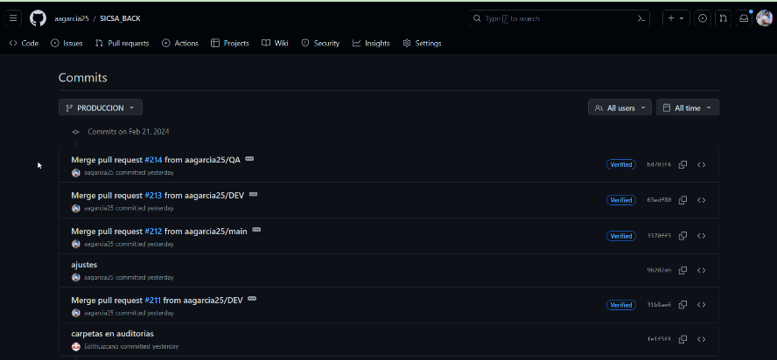

Integración de Cambios en el Repositorio

<https://github.com/aagarcia25/sicsa>

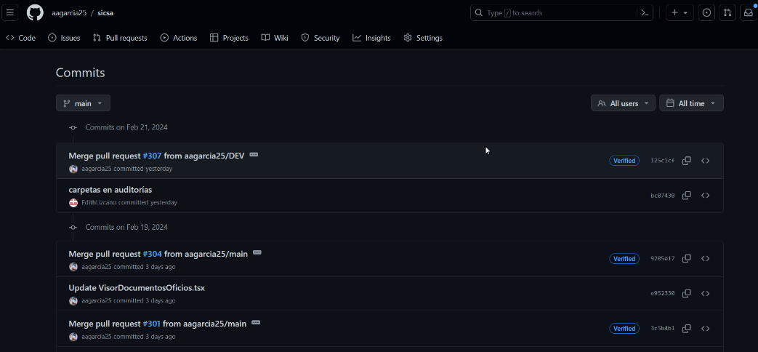

Ejecución de Despliegue de Actualizaciones

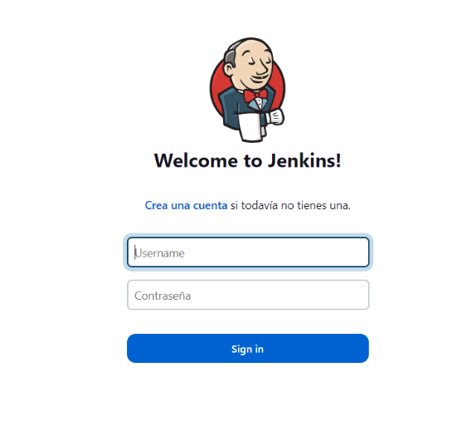

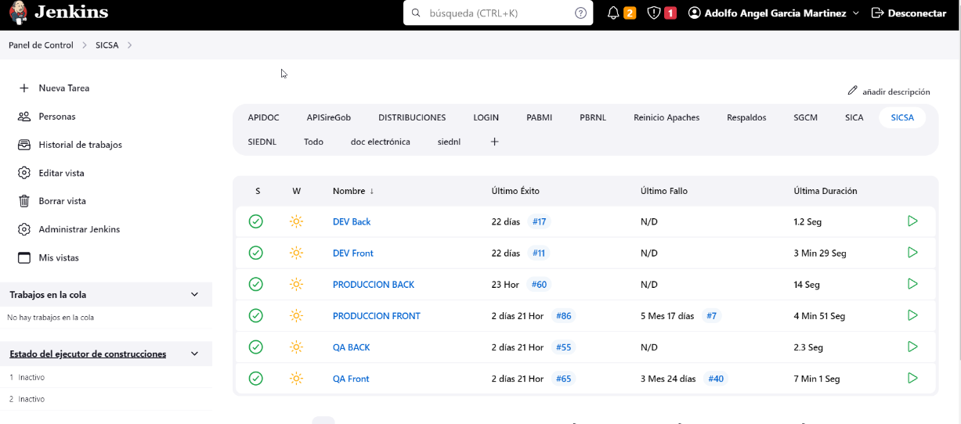

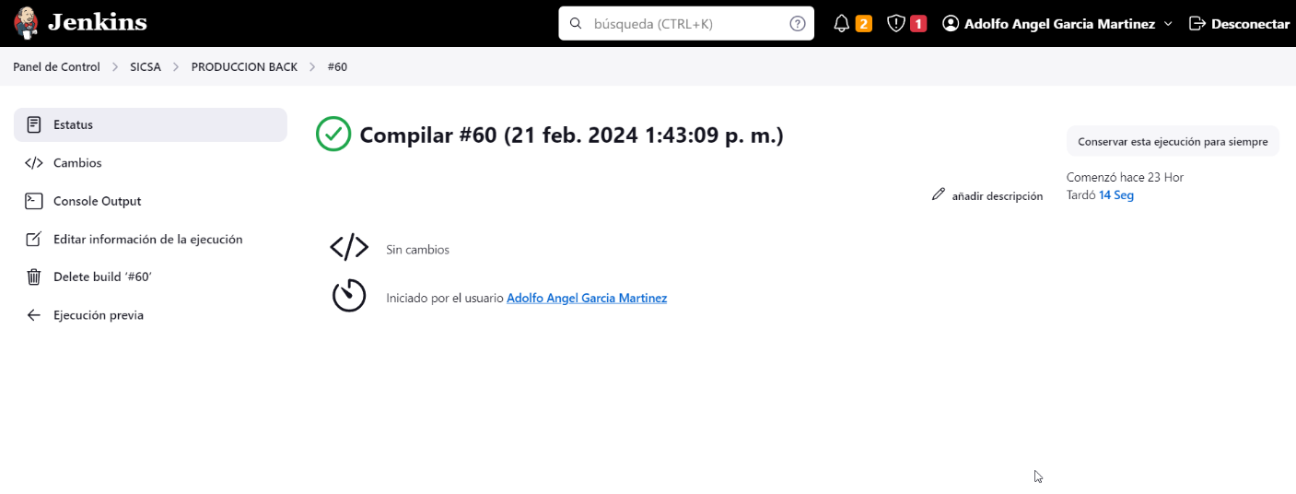

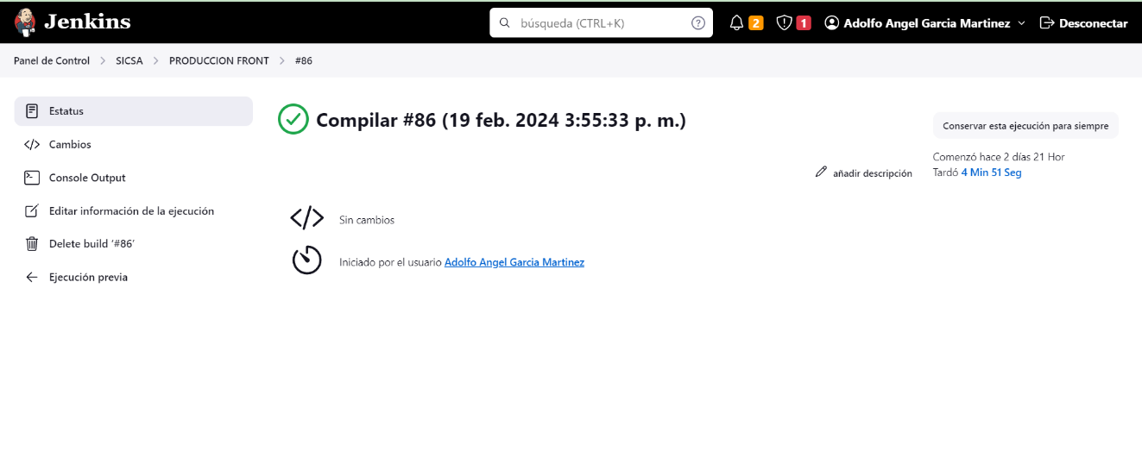

**[SICSA-849] Análisis y Valoración de Riesgos**

solicitud de apoyo para realizar cambios en el Power BI del Sistema de control y seguimiento de Auditorias a personal de la coordinación de gestión de la información

Las observaciones son las siguientes:

* Agregar una tabla adicional para mostrar la información correspondiente a la contestación y respuesta del órgano auditor. Esta información se encuentra dispersa en las tablas siguientes:

Organo_C: Contiene la información de las contestaciones al órgano auditor.

Organo_R: Almacena la información de la respuesta del órgano auditor a la contestación.

* Incorporar filtros pertinentes:

Filtro de visualización por tipo (federal o estatal), haciendo referencia a la tabla cat_tipo.

Filtro de identificación del órgano fiscalizador, haciendo referencia a la tabla Cat_Origen_Auditoria.

Reorganizar las columnas de acuerdo con el siguiente ejemplo:

1. Auditorías
2. Oficios
3. Notificaciones de área
4. Contestación a notificación
5. Contestación a órgano auditor
6. Respuesta a órgano auditor
7. Administración de Resultados

Adjunto un ejemplo visual de cómo se encuentran actualmente las columnas en el sistema.

**Auditorías**

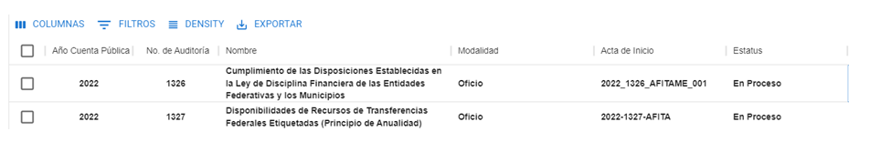

**Oficios**

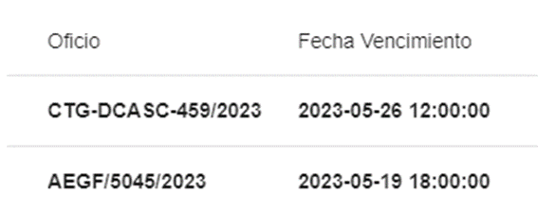

**Notificaciones de área**



**Contestación a notificación**



**Contestación a órgano auditor**



**Respuesta a órgano auditor**



**Administración de Resultados**

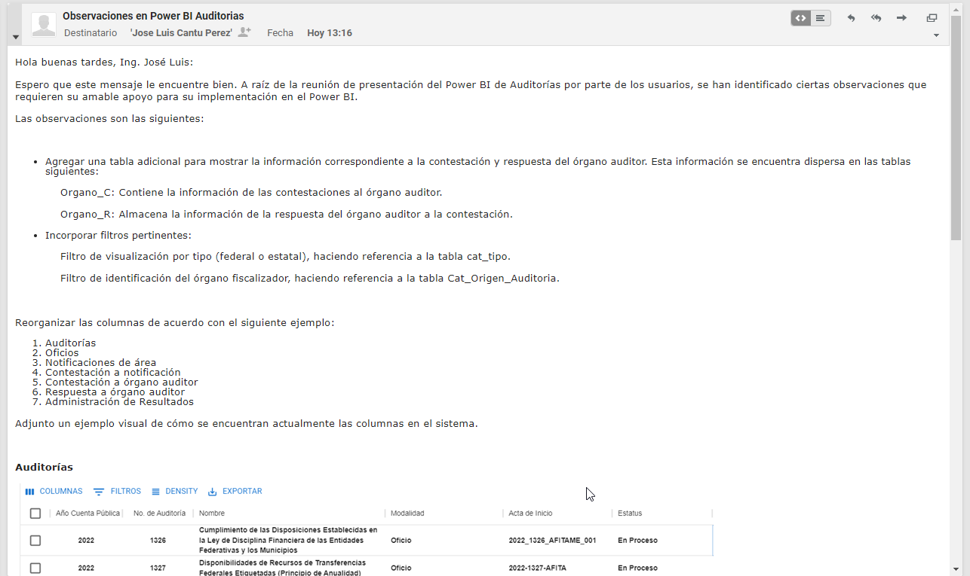

**[SICSA-843] Restauración de Base de Datos a Ambiente de Desarrollo**

Restauración de Base de Datos a Ambiente de Desarrollo

se implementa el respaldo obtenido de producción el dia 21/02/2024 y se restaura en el ambiente de Desarrollo10.200.4.161

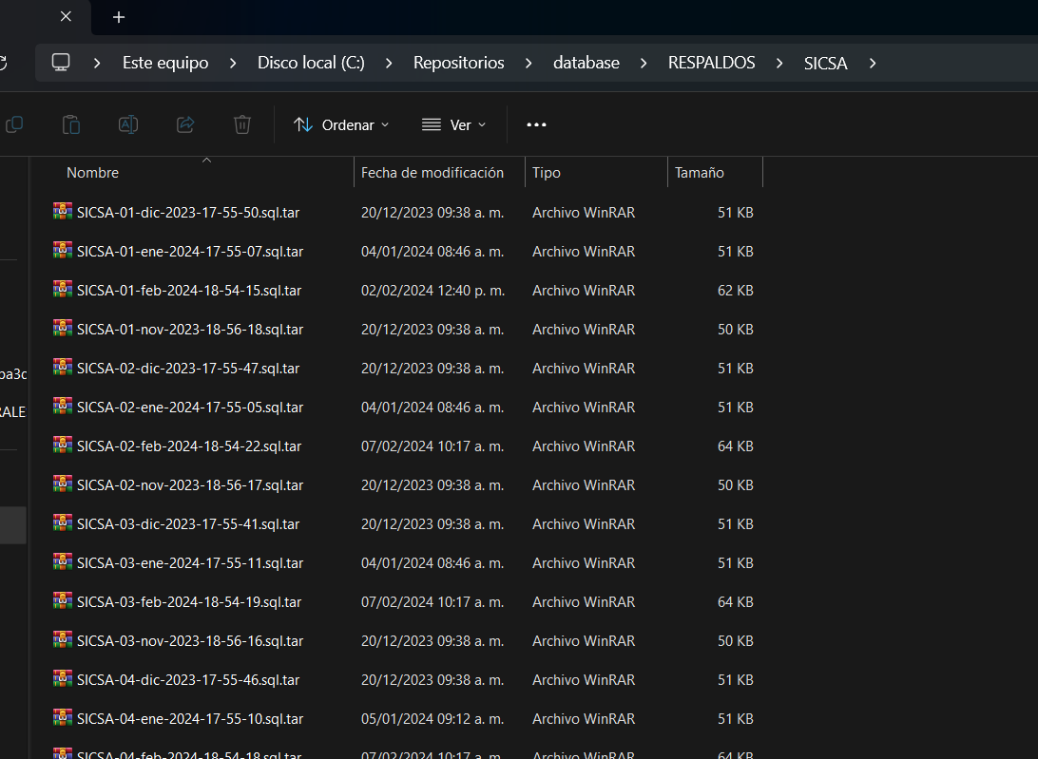

**[SICSA-842] Restauración de Base de Datos a Ambiente de QA**

se implementa el respaldo obtenido de producción el dia 21/02/2024 y se restaura en el ambiente de QA 10.200.4.77

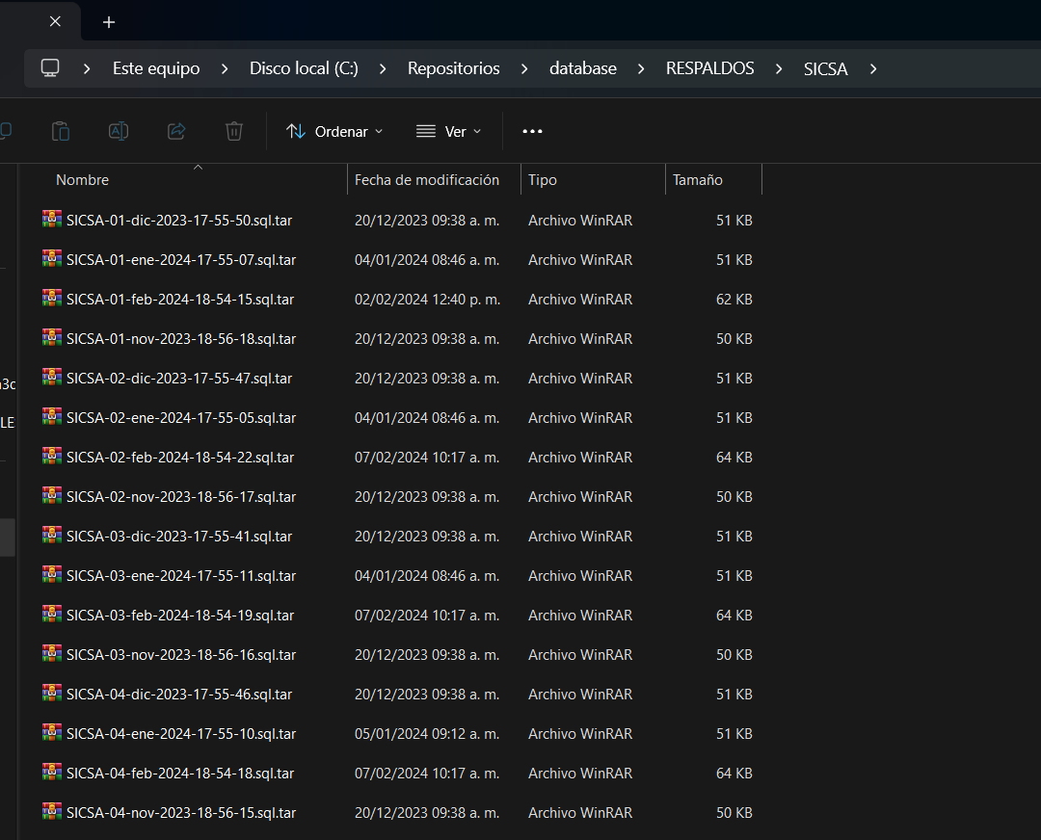

**[SICSA-841] Reunión de Entrega de Requerimientos**

Reunión de Entrega de Requerimientos

se realiza reunión de entrega de requerimientos con el usuario Ivet Avendaño extensión 2463

se entrega funcionalidad de administración de archivos

se entrega Módulo de control de Oficios

* Ajuste de Columnas
* Importación masiva de Oficios
* Importación de Archivos

queda pendiente nos den información como oficios y entregables para cargarlos en el sistema

**[SICSA-840] Desarrollo de Requerimiento para la Administración y control de Archivos FRONT- END**

Desarrollo de Requerimiento para la Administración y control de Archivos FRONT- END

Implementación de Componentes para la administración de Archivos en el módulo de control de Oficios

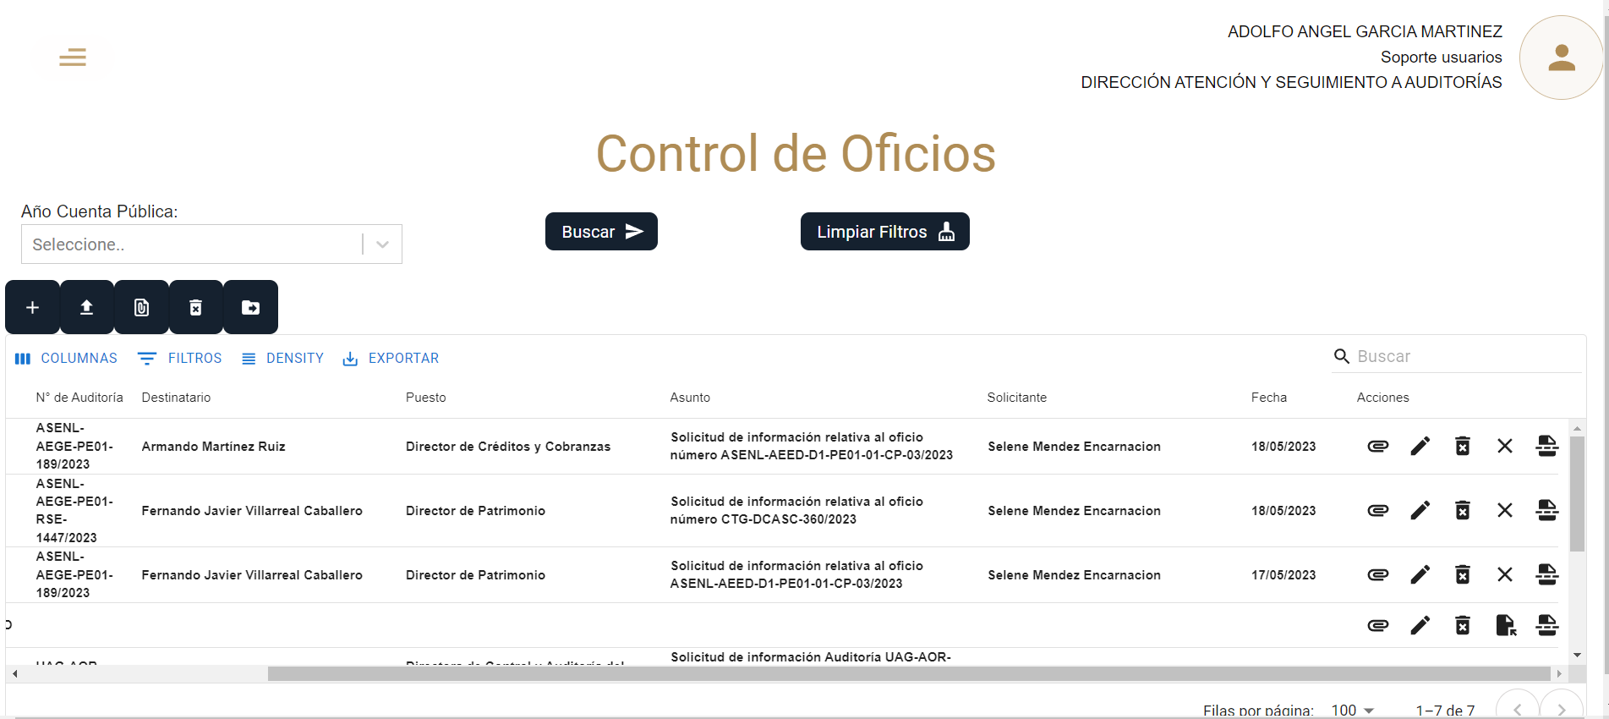

se implementa Funcionalidad en el apartado de Documentos de Oficios

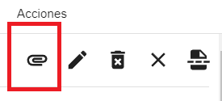

se mejora el aspecto de la ventana visualizando el archivo en la misma, anteriormente se visualizaba en una ventana separada lo que ocasionaba que el usuario se perdiera en la navegación del sistema

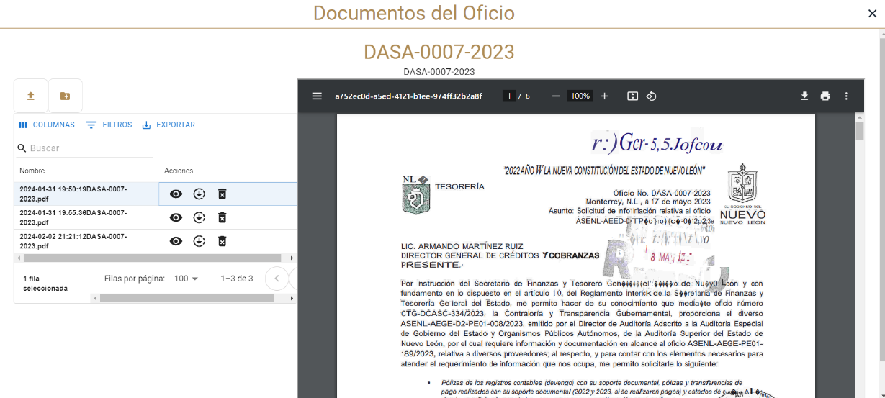

se implementa la funcionalidad de crear Carpetas



lo que permite la mejor administración del usuario

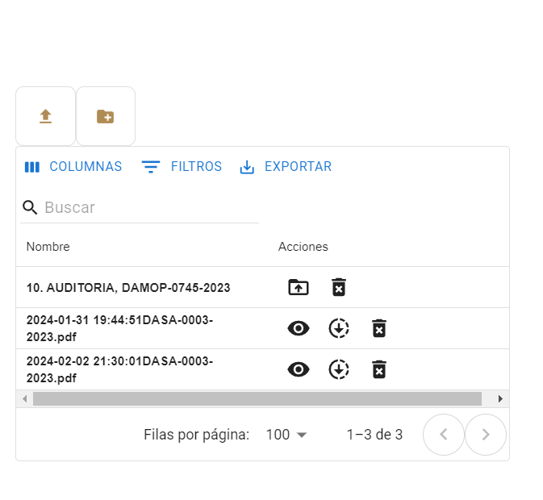

Se implementa la navegación entre carpetas

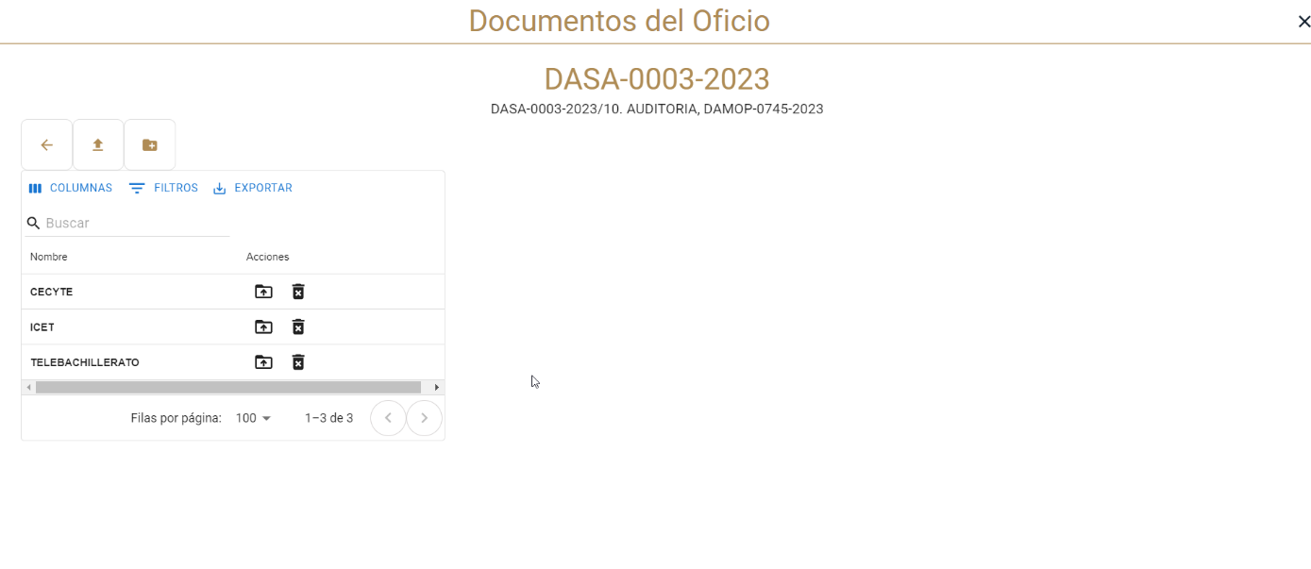

**[SICSA-839] Desarrollo de Requerimiento para la Administración y control de Archivos BACK-END**

Desarrollo de Requerimiento para la Administración y control de Archivos

Desarrollo de métodos para el control y la administración de los archivos

1. CreateDirectorio
2. DeleteDirectorio
3. ListFileSimple
4. deleteFileSimple

CreateDirectorio

se encarga de crear carpetas en el repositorio SFTP

DeleteDirectorio

se encarga de eliminar carpetas en el repositorio SFTP

ListFileSimple

Lista el contenido de una ruta en el sftp incluyendo directorios y archivos, para ser representados de forma visual al usuario final

deleteFileSimple

Elimina archivos y directorios de una ruta dada

**[SICSA-838] Implementar opción para habilitar auditoría ya entregada**

**[SICSA-836] Editar orden y prioridad de los filtros por petición del usuario**

**[SICSA-835] Implementar nuevos filtros para ver la lista de auditorías**

**[SICSA-833] Pruebas de las tablas para eliminar por selección**

**[SICSA-832] Agregar funciones para filtrar tabla (PAUA)**

**[SICSA-831] Alta de auditorías 2023**

**[SICSA-830] Agregar opción para seleccionar varios registros en oficios y acciones**

### **[SICSA-829]**[**Agregar opción para seleccionar varios registros en contestación y respuesta de organos**](https://sfytgenl.atlassian.net/browse/SICSA-829)

**[SICSA-828] Agregar opción para seleccionar varios registros en notificación y contestación**

**[SICSA-827] Análisis de nuevos requerimientos**

**[SICSA-826] Comparación de catálogos entidades fiscalizadas y municipios**

**[SICSA-825] Reunión con usuario**

**[SICSA-824] Agregar opción para seleccionar varios registros en administración de auditorías**

**[SICSA-823] Agregar opción para seleccionar varios registros en catálogos**

**[SICSA-822] Agregar opción para seleccionar varios registros en soporte de oficio, documentos de oficio y visor de documentos**

**[SICSA-821] Pruebas de carga de auditoría con plantilla**

**[SICSA-820] Análisis de datos necesarios para importar una auditoría**

**[SICSA-819] Importar auditorías que permita campos de lista sean nulos desde plantilla de Excel**

**[SICSA-818] Importar auditorías con campos nulos desde plantilla de Excel**

**[SICSA-814] Revisión de la acción de editar en contestación y respuesta de órganos**

**[SICSA-813] Revisión de la acción de editar en notificación y contestación**

**[SICSA-812] Revisión de datos en plantilla de excel para importar las auditorías 2023**

**[SICSA-811] Adaptación de los nuevos registros en la plantilla de excel para importar auditorías**

**[SICSA-810] Agregar nuevos registros en el catálogo entidades fiscalizadas**

**[SICSA-809] Validación para poder usar el botón de eliminar selección si existe**

**[SICSA-808] Agregar opción para eliminar varios registros seleccionados en control de oficios**

**[SICSA-807] Opción para poder importar una plantilla en oficios**

**[SICSA-806] Revisión de permiso de eliminar en notificaciones**

**[SICSA-804] Agregar opción para seleccionar varios registros en control de oficios**

**[SICSA-803] Mostrar información en orden descendiente por número de oficio en administración de auditorías**

**[SICSA-802] Ajuste de columna en control de oficios**

**[SICSA-801] Dejar estático el encabezado de tabla en control de oficios parte 1**

**[SICSA-800] Quitar la hora de fecha de entregado en control de oficios**

**[SICSA-799] Quitar la hora de fecha de recibido en control de oficios**

**[SICSA-798] Mostrar información en orden descendiente por número de oficio en control de oficios**

Se requiere ver la información en orden descendiente por oficio, para así ver el oficio más reciente primero y no por fecha en que se subió

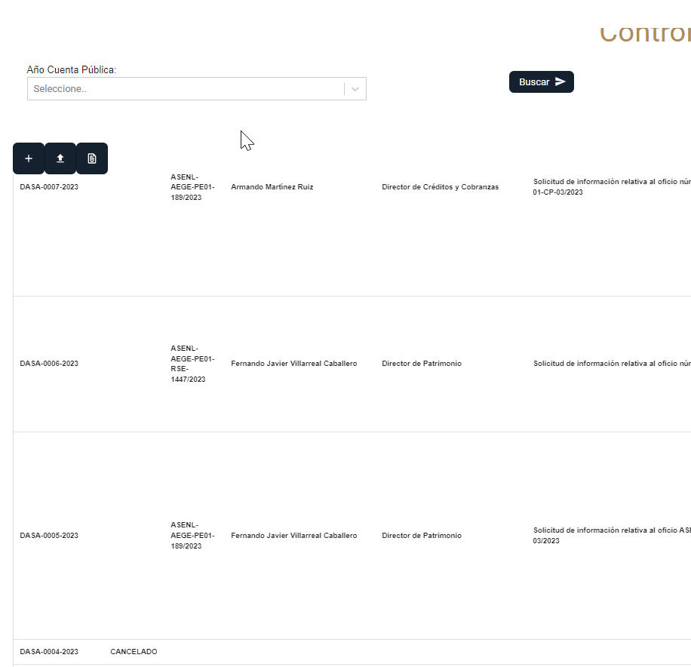

**[SICSA-797] Cambiar orden de columnas en administración de auditorías**

**[SICSA-796] Cambiar orden de columnas en los catálogos**

**[SICSA-795] Creación de función para eliminar la información de monitoreo web**

**[SICSA-794] Revisión de componente para eliminar uno o más correos seleccionados**

**[SICSA-793] Función para tener formato específico al guardar varios correos**

**[SICSA-792] Función para guardar más de un correo en un array**

**[SICSA-791] Implementación de componente selectmulti**

**[SICSA-790] Investigación de componente autocomplete select multi**

**[SICSA-789] Desarrollo de Servicio de Carga de Oficios mediante Plantilla Excel**

Desarrollo de Servicio Web para la Carga masiva de oficios mediante plantilla de Excel.

servicio solicitando por usuario

L.C.Ivet Avendaño Garcia  
Jefe de Evaluación  
Dirección de Atención y Seguimiento a Auditorías.  
Tel. 81-2020-2463  
[ivet.avendano@nuevoleon.gob.mx](mailto:ivet.avendano@nuevoleon.gob.mx)

funcionalidad: mediante una plantilla de Excel cargar los oficios registrados en la misma

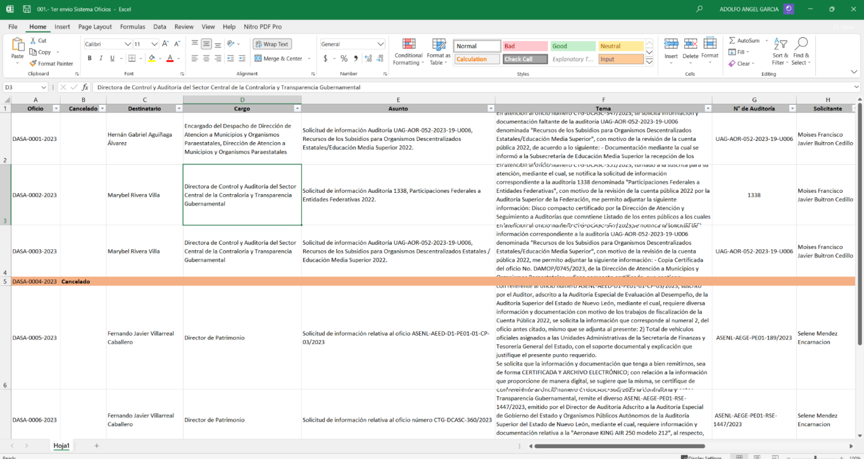

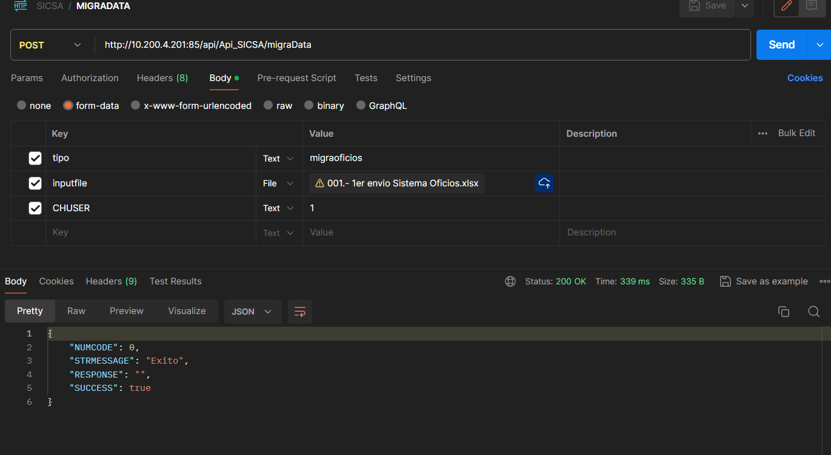

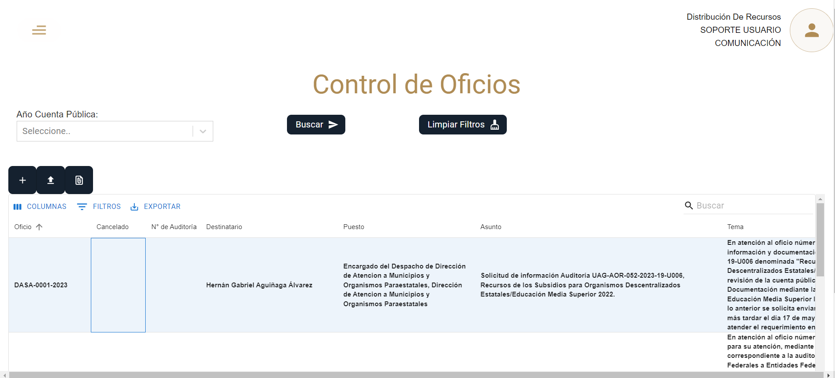

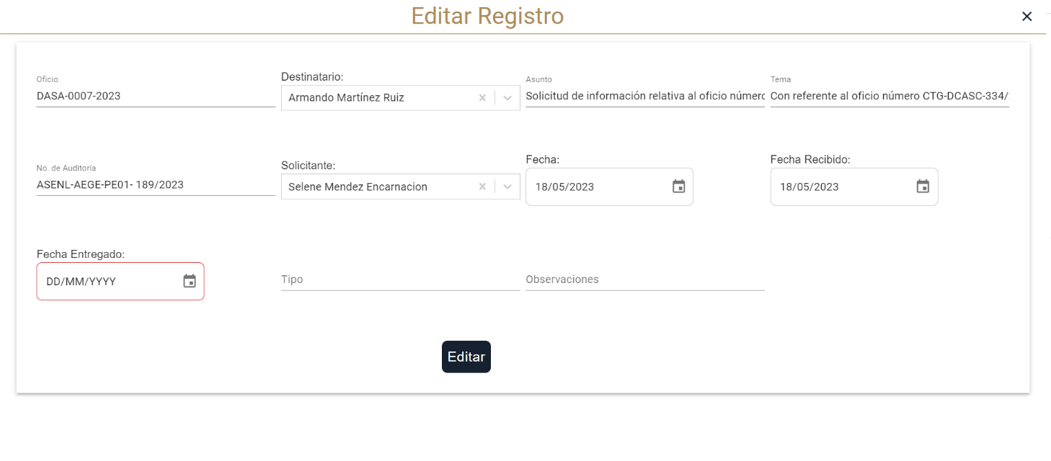

[SICSA-788] [Alta de menú Monitoreo Web y sus permisos](https://sfytgenl.atlassian.net/browse/SICSA-788)

**[SICSA-787] Creación de función para editar la información de monitoreo web**

**[SICSA-786] Creación de función para guardar información de monitoreo web**

**[SICSA-785] Creación de endpoint para mostrar la información de monitoreo web**

**[SICSA-784] Creación de estructura para agregar o editar información de Monitoreo Web**

**[SICSA-783] Creación de estructura para mostrar información de Monitoreo Web**

**[SICSA-782] Ajuste de columnas en tablas: Personal y Destinatarios**

**[SICSA-780] Configuración de permisos en Control de Oficios**

**[SICSA-778] Agregar Opción de Relacionar Archivos a Oficios**

se agrega opción de Relacionar Archivos a oficios

se desarrollo un componente para logar el requerimiento de carga de archivos



este componente permite la carga masiva de archivos y los relaciona al oficio correspondiente siempre y cuando el nombre coincida

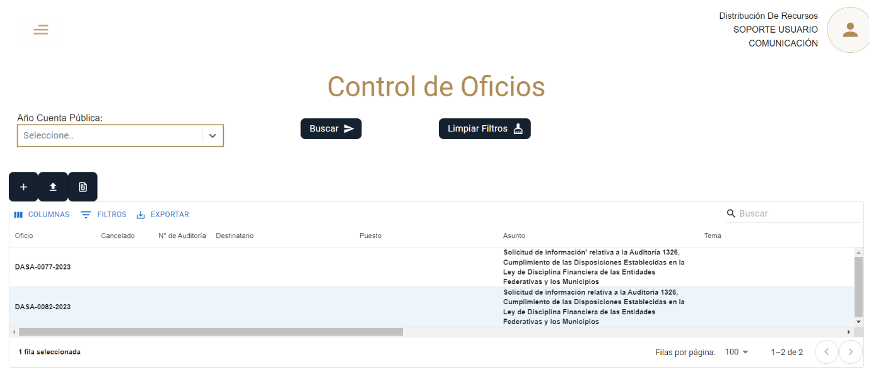

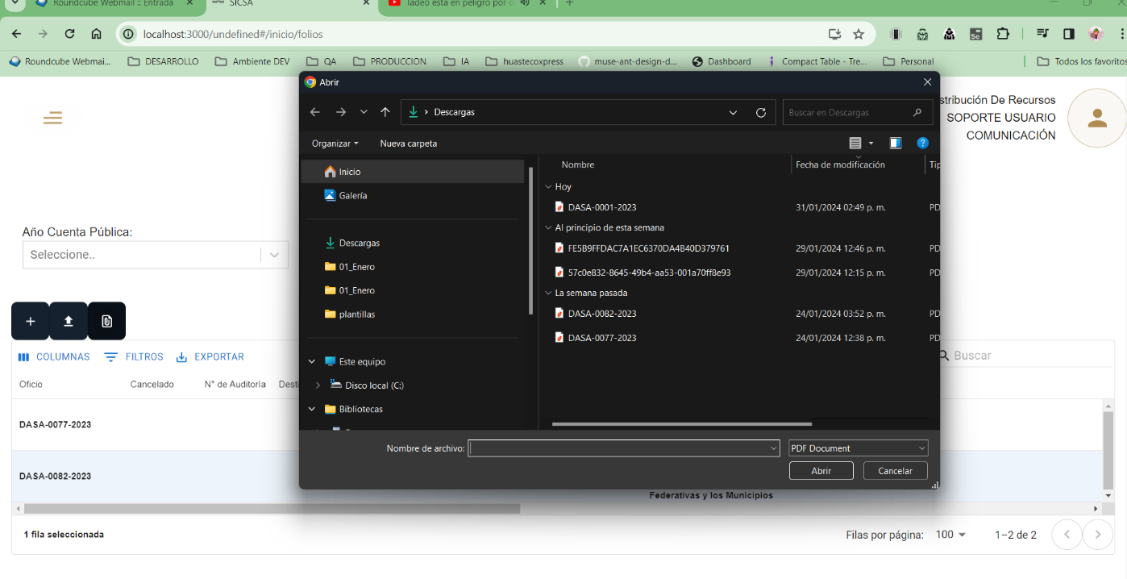

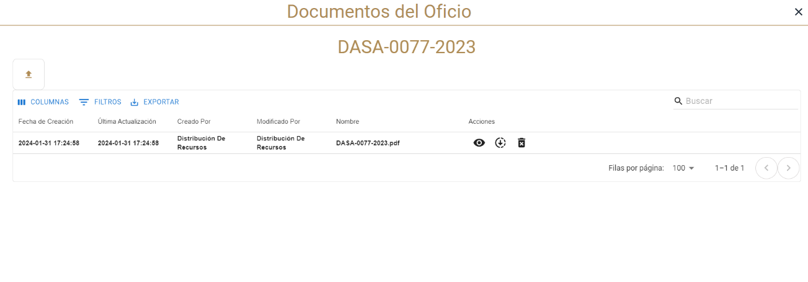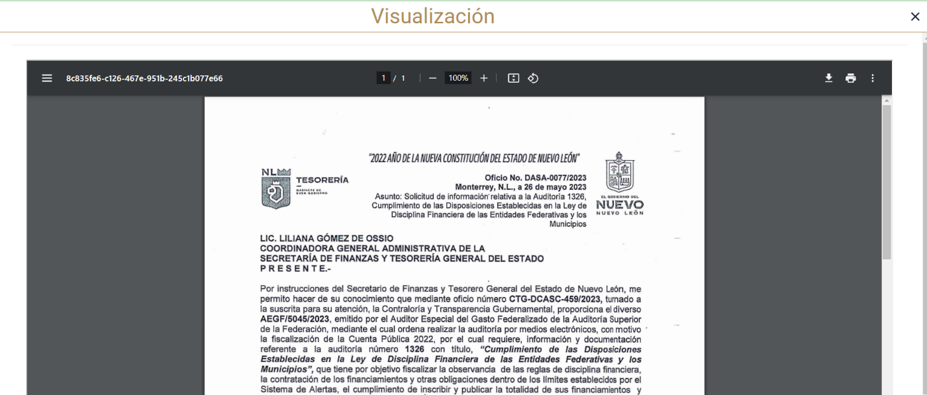

**[SICSA-777] Ajuste de Columnas en el módulo de Destinatarios de Oficios**

se realiza ajuste de columnas en el módulo de Destinatarios de Oficios a solicitud del Usuario de Dirección de Administración y seguimiento a auditorias(DASA)

**[SICSA-776] Ajuste de Columnas en el módulo de Personal**se realiza ajuste de columnas en el módulo de Personal a solicitud del Usuario de Dirección de Administración y seguimiento a auditorias(DASA)

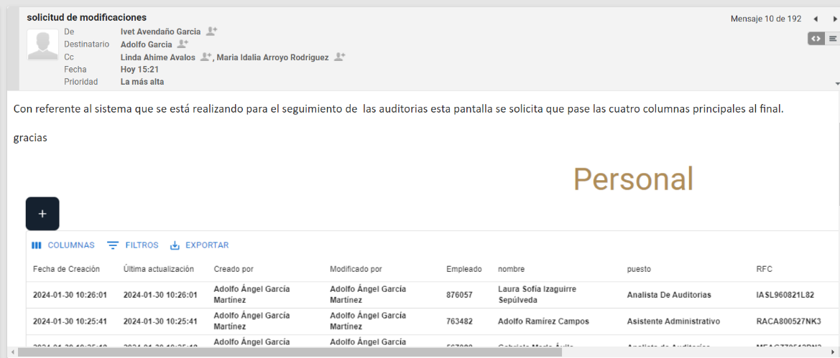

**[SICSA-775] Ajustes de Código para el correcto Funcionamiento de la plataforma**

Ajustes en Módulos

Control de oficio

Personal

Destinatarios de Oficios

se realiza integración de código de aplicativos en los ambientes de DEV, QA y PRODUCCION

se realiza despliegue de código de aplicativos en los ambientes de DEV, QA y PRODUCCION

se realizan las pruebas unitarias garantizando el correcto funcionamiento de la aplicación

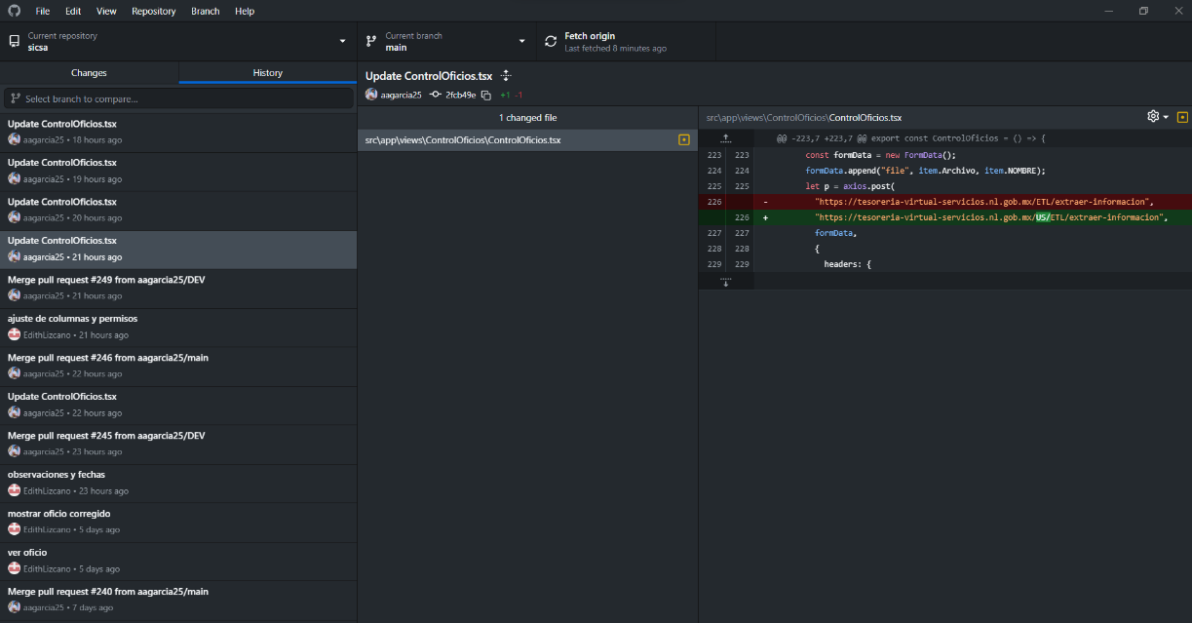

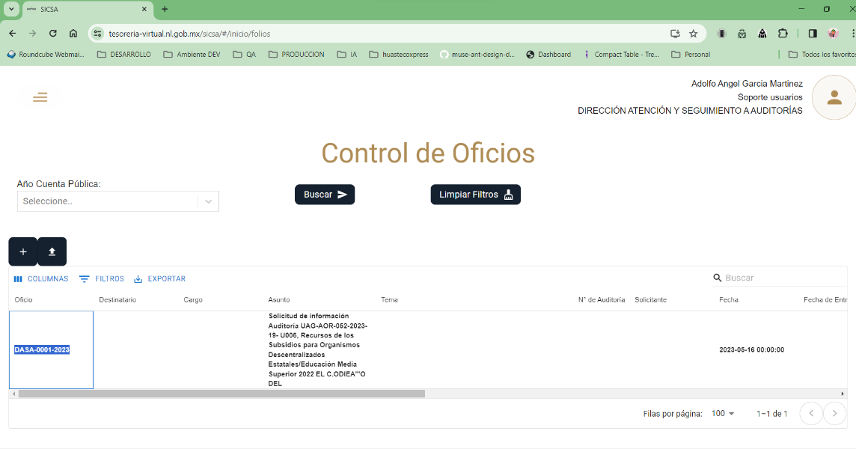

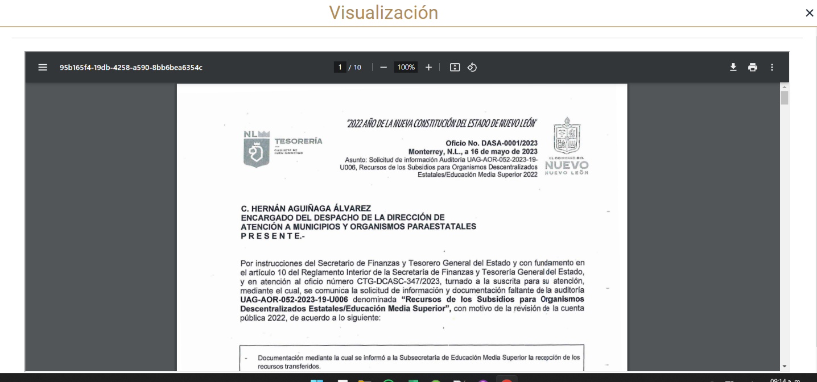

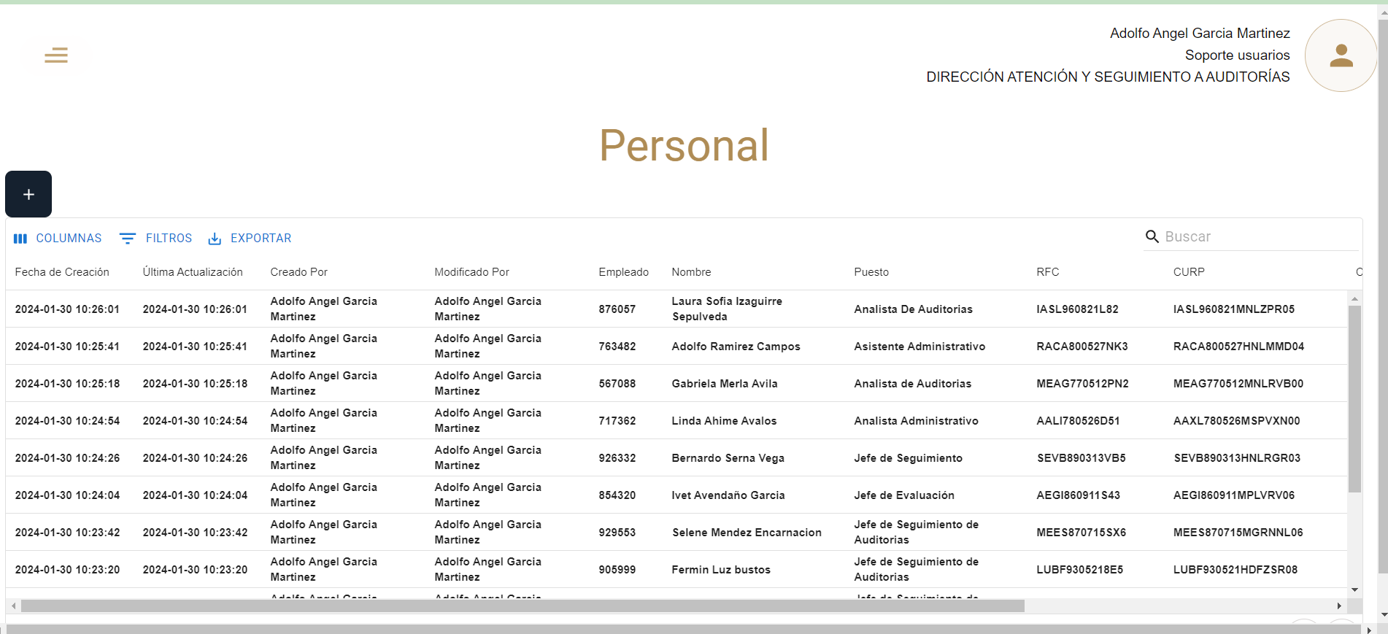

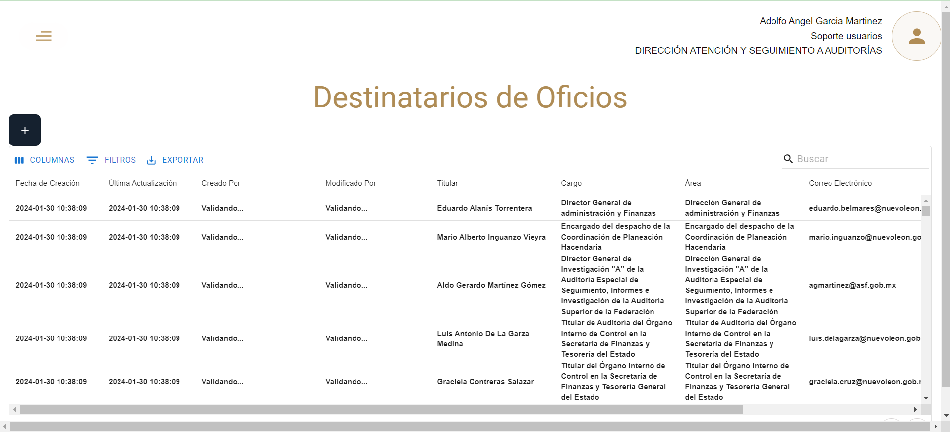

**[SICSA-774] Reunión Presentación de Módulos 30/01/2024 a las 3 piso 3**

**[SICSA-773] Alta de menú Control de oficios y sus permisos**

**[SICSA-771] Guardar fecha de oficio ya existente en contestación y respuesta a órganos**

**[SICSA-770] Guardar fecha de oficio ya existente en contestación a notificaciones**

**[SICSA-769] Verificación de que exista alguna fecha en el oficio en contestación y respuesta a órganos**

**[SICSA-768] Verificación de que exista alguna fecha en el oficio en contestación a notificaciones**

**[SICSA-766] Guardar fecha de oficio ya existente en notificaciones**

**[SICSA-765] Verificación de que exista alguna fecha en el oficio en notificaciones**

**[SICSA-761] Acción de BS en control de oficios (duplicar regisrtro)**

**[SICSA-740] Observaciones Retesting Módulos Personal y Destinatarios de oficios Auditorias**

**[SICSA-739] CLONE - Atención al retesing - Módulos Personal y Destinatarios de Oficios**

Se atendieron observaciones,

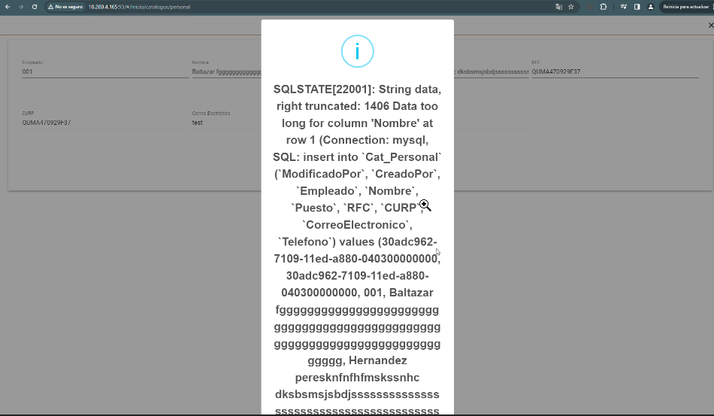

Ser mas específicos en el mensaje de alerta esta en ingles. Adecuar a los datos son incorrectos,

En el caso del nombre si es solo en nombre con apellidos o solo el nombre de la persona.

Verificar al escribir el correo electrónico se agregue el @ ya que carga registro sin a verle puesto el signo previamente.

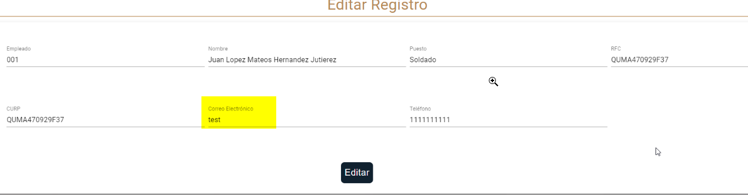



En este por ejemplo no agregue nada y el mensaje de alerta debería decir como agregue información

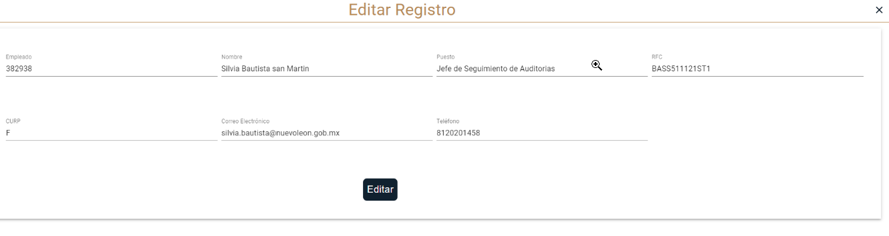

Aquí me dejo crear el registro y solo le puse un carácter en curp

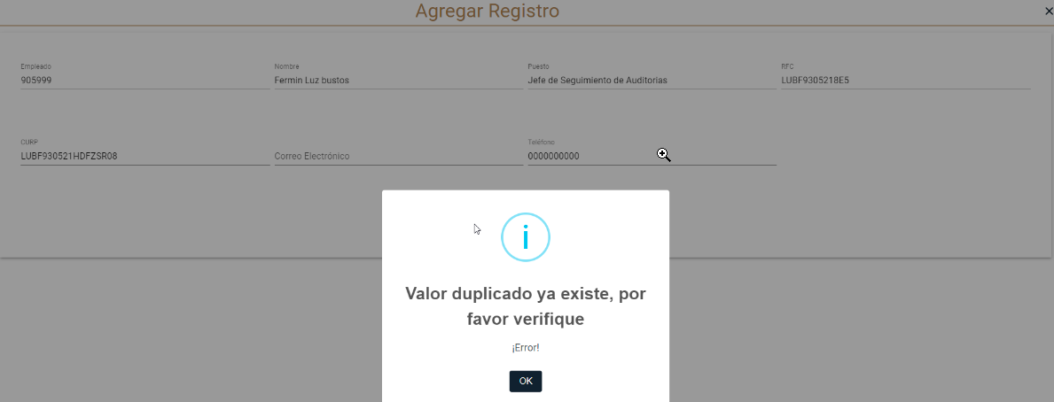

aquí no puse el correo elec el mensaje dice valor duplicado

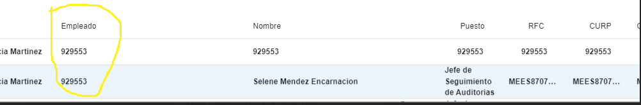

Mismo no. de empleado se repite y crea registro esta equivocado.

Destinatario de oficios

No es necesario el campo obligatorio en extensión ya que no todos los usuarios tienen extensión

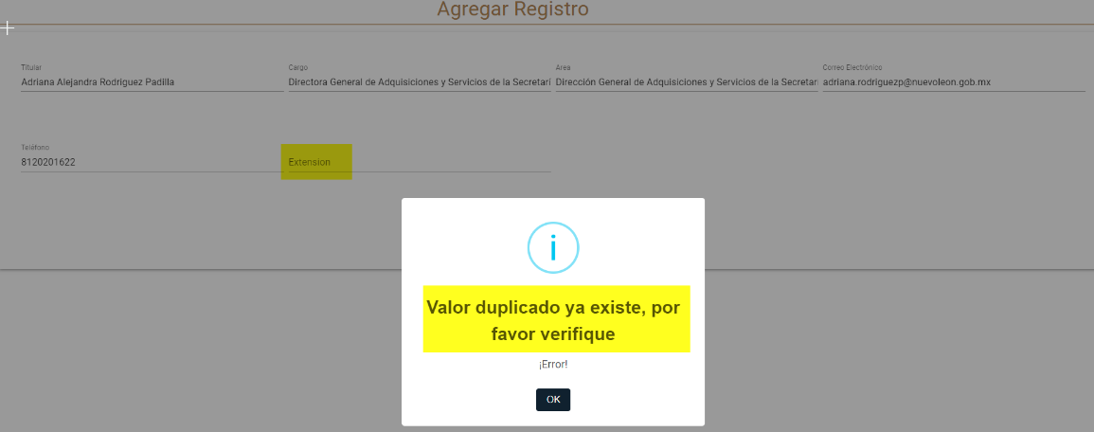

Agregamos acento a estas dos palabras

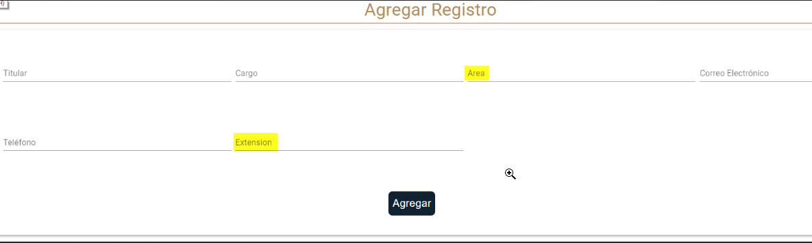

1. **Plan de Continuidad**

## **Introducción**

La evolución de la tecnología y la visión de la mejora continua es un punto importante para tomar en cuenta que en nuestros tiempos nada es estático, es por eso que hoy la Secretaria de Finanzas y Tesorería General del Estado de Nuevo León, a través de la Coordinación de Gestión de Información desarrolla un plan de recuperación de desastres y de continuidad de la operación, también conocido como plan de contingencia informático, proceso en el cual hoy en día se requiere tener mayor eficiencia en el manejo y recuperación de la información.

Dicho plan se ejecuta a través de una metodología para la gestión de un buen manejo y administración de las Tecnologías de la Información y las Comunicaciones, para tener un pleno dominio del soporte y el desempeño de las plataformas y sistemas de la secretaria de Finanzas y Tesorería General del Estado de Nuevo León.

Este plan debe tener las medidas técnicas, humanas y organizativas necesarias para garantizar la continuidad de las actividades de la secretaria de Finanzas y Tesorería General del Estado de Nuevo León. El plan se diseña para que en el caso de un siniestro se active de inmediato, permitiendo dar continuidad a las actividades y servicios de la secretaria de Finanzas y Tesorería General del Estado de Nuevo León.

Nuestro plan, deberá ser aplicado en primera instancia por el Centro de Cómputo, dado que en esta área se encuentran los servidores de información, a través de la Coordinación de Gestión de Información de la secretaria de Finanzas y Tesorería General del Estado de Nuevo León, y en conjunto con las áreas responsables del o los sistemas afectados.

## **Análisis y Valoración de Riesgos**

La pérdida total o parcial de los servicios puede originarse por las siguientes causas:

* Utilización de técnicas de acceso a las plataformas por medio de una identidad falsa, alteración de datos en forma no autorizada, visualización de información no autorizada, obtención del acceso a las plataformas y sistemas de la Secretaría de Finanzas y Tesorería General del Estado de Nuevo León con todos los privilegios y roles identificados en la plataforma de acceso único a las aplicaciones que con lleve la pérdida total o parcial de los servicios.
* Exposición de accesos lógicos tales como puertas traseras, ataques asíncronos, ataques de negación de servicio, caballos de Troya, virus, gusanos, malware, ransomware y bombas lógicas que generen la pérdida total o parcial de los servicios.
* Problemas tales como falla eléctrica, voltaje severamente reducido, depresiones, picos y sobre voltajes, interferencia magnética.
* Dolo o imprudencia manifiesta por parte de personas directa o indirectamente involucrada en la administración de las plataformas dependientes de la Coordinación de Gestión de Información.
* Pérdida o daño debido al cálculo o diseño erróneo del hardware y software.

## **Medidas Preventivas**

Normas efectivas para controlar los diferentes accesos a las diferentes Plataformas gestionadas por la Secretaría de Finanzas y Tesorería General del Estado de Nuevo León.

* Acceso restringido a las plataformas y datos, se cuenta con credenciales de acceso, tales como usuarios y contraseñas, esta información será accesible solo por el administrador de la Plataforma de Acceso Único a Aplicaciones dependiente de la Coordinación de Gestión de Información de la Secretaría de Finanzas y Tesorería General del Estado de Nuevo León.
* Acceso a servidores donde se encuentran alojadas las plataformas en productivo (SITE). El personal de Centro de Cómputo es el único que cuenta con el permiso para acceder a esta área. Salvo alguna indicación por parte de la Coordinación de Gestión de la Información.
* La Coordinación de Gestión de Información de la Secretaría de Finanzas y Tesorería General del Estado de Nuevo León, administrará las cuentas de usuario y contraseñas para todas la plataformas y sistemas que dependen de la misma, previa solicitud por parte de las áreas que requieran altas, bajas o modificaciones en estas plataformas. Al recibir el nombre de usuario y contraseña, el usuario final es y será el único responsable de salvaguardar sus datos.

## **Previsión ante Siniestros**

Los desastres causados por un evento natural o humano, pueden ocurrir en cualquier parte, hora y lugar.

En este apartado, existen distintos tipos de riesgos, por ejemplo:

* Riesgos Naturales: lluvia, huracanes, sismos, etc.
* Riesgos Tecnológicos: incendios, mal funcionamiento de algún dispositivo, fallas de energía eléctrica, corte de fibra óptica.
* Riesgos Sociales: robos, actos terroristas, pandillerismo.

La jerarquización consiste en el orden de los elementos que integran los sistemas de información de la Secretaría de Finanzas y Tesorería General del Estado de Nuevo León, según su importancia. Esta clasificación nos permitirá definir la prioridad, con la finalidad de poder intentar rescatar lo que podría generar una pérdida irreparable.

|  |  |  |
| --- | --- | --- |
| Nivel | Nombre | Descripción |
| 1 | Servidores | Contienen las plataformas y sistemas desarrollados por la Secretaría de Finanzas y Tesorería General del Estado de Nuevo León |
| 2 | Respaldos de Información | Respaldos de Información ante cualquier eventualidad, son el medio de rescate, continuidad y puesta en marcha de las plataformas y sistemas en operación de la Secretaría de Finanzas y Tesorería General del Estado de Nuevo León |

## **Respaldo y Recuperación**

La base para este punto y como respuesta a una solución ante desastres en la Secretaría de Finanzas y Tesorería General del Estado de Nuevo León será el “Respaldo de información”.

Esta actividad se realizará en base a las siguientes directivas:

* El usuario es el único responsable de salvaguardar su información, y deberá realizar su respaldo de información con una periodicidad semanal, quincenal o mensual.
* El respaldo de información realizado, se mantendrá en un lugar seguro y fácilmente accesible.
* La Coordinación de Gestión de Información de la Secretaría de Finanzas y Tesorería General del Estado de Nuevo León, deberá conocer la ubicación del respaldo.
* Los respaldos de información se efectuarán en dos ubicaciones:
* Dispositivo físico, tal como un disco duro externo, cd, DVD o memoria USB.
* Servidor de SAN

Servicio en la nube, se recomienda el uso de “Microsoft OneDrive”, accesible desde la cuenta de correo institucional para el personal de la Secretaría de Finanzas y Tesorería General del Estado de Nuevo León**.**

1. **Gestión de la información, políticas de acceso, perfiles y roles.**

1. **Firmas**

|  |  |
| --- | --- |
| **ELABORA** | **AUTORIZA** |
| Ing. Alberto Sobrado Garnica Asociado INAP | Ing. Néstor Ibarra Palomares Coordinador de Gestión de Información |

**\*\*\*\*\*\*\*\*\*\*\*\*\*\*\*\*\*\*\*\*\*\*\*\*\*\*\*\*\*\*\*\*FIN DEL DOCUMENTO\*\*\*\*\*\*\*\*\*\*\*\*\*\*\*\*\*\*\*\*\*\*\*\*\*\*\*\*\*\***